ФГБОУ ВО «МОСКОВСКИЙ ПОЛИТЕХНИЧЕСКИЙ УНИВЕРСИТЕТ»

Лабораторная работа № 10

По теме: «Выполнение проекта»

По дисциплине:

«Программирование(веб)»

Выполнили

Студенты 1 курса:

Шамаров Илья

Петров Александр

Проверил:

__________________ Никишина И. Н.

**МОСКВА 2022**

Цель работы

Закрепление теоретических знаний по дисциплине «Основы программирования», а также практических навыков по программированию на языке Python путем написания проекта на тему: «Разработка идеальный движка для игры крестики-нолики».

Постановка задачи

Используя язык программирования Python, а также дополнительные графические библиотеки для него, написать программу, позволяющую пользователю играть в крестики-нолики с искусственным интеллектом.

Теоретическое введение

**Инструментарий**

Для выполнения поставленной цели нами были выбраны следующие инструменты:

* Язык программирования Python – основной инструмент
* Графический модуль pygame — библиотека для написания приложений с графическим интерфейсом на Python, преимущественно используется для написания игр
* Модуль pyistaller – модуль для компилирования файла .py в исполняемый файл .exe

**Основа искусственного интеллекта**

Для основы искусственного интеллекта был выбран алгоритм «Минимакс». Вкратце этот алгоритм можно описать следующим образом: программа просчитывает все возможные ходы «компьютерного игрока». Каждому ходу присваивается некоторое числовое значение. И чем больше данное значение, тем предпочтительнее считается соответствующий ход.

**Описание реализации программы**

Модуль pygame предоставляет разработчику возможность создавать приложения и игры с графическим интерфейсом. Это достигается путем создания отдельного окна и размещения на нем различных графических элементов (ГЭ), созданных самим разработчиком. В качестве примера таких элементов можно привести кнопки, поля для ввода, различные надписи и так далее.

К основным возможностям модуля pygame относятся:

* Отслеживание положения курсора мыши
* Рисование различных графических примитивов, из которых составляются все основные элементы интерфейса
* Создание дополнительных поверхностей, объединяющих в себе несколько ГЭ
* Наложение этих поверхностей на главное окно
* Обработка событий (нажатие на клавишу клавиатуры, на кнопку мыши, на кнопку выхода)
* работа с музыкой и звуковыми эффектами
* Добавление и использование в качестве ГЭ обычных растровых изображений
* Создание различных таймеров для отслеживания продолжительности некоторых пользовательских событий

Размещение и позиционирование графических элементов происходит относительно левого верхнего угла окна программы. Стоит отметить, что обсуждаемый модуль позволяет создавать и использовать так называемые «Поверхности», представляющие собой холсты, объединяющие несколько графических элементов. Такие холсты можно создавать в относительно большом количестве. И иногда их применение позволяет сильно упростить разработку программы.

Отрисовка всех поверхностей и ГЭ элементов осуществляется внутри главного исполняемого цикла. На каждой итерации отрисовка производится с нуля. Такой подход позволяет проще всего обновлять содержимое главного окна. Кроме того, можно регулировать частоту кадров, с которой производится отрисовка.

При написании кода использовалось объектно-ориентированное программирование (ООП) для описания свойств и поведения различных графических элементов, искусственного интеллекта, игрового и главного окон и так далее.

Листинг программы

Блок-схема алгоритма этого решения приведена в Приложении 1 (рис.1) к лабораторной работе

Результат работы программы

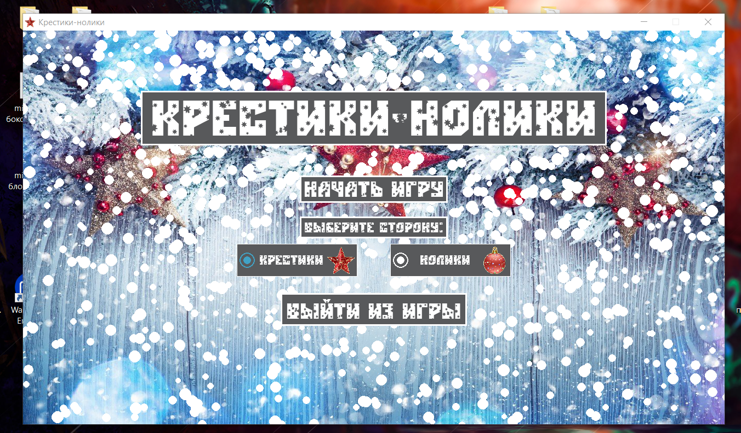

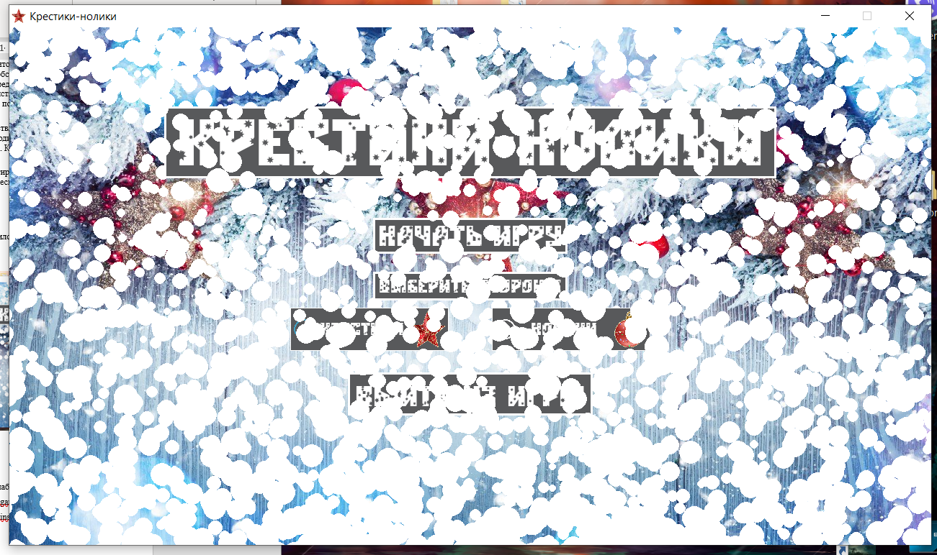

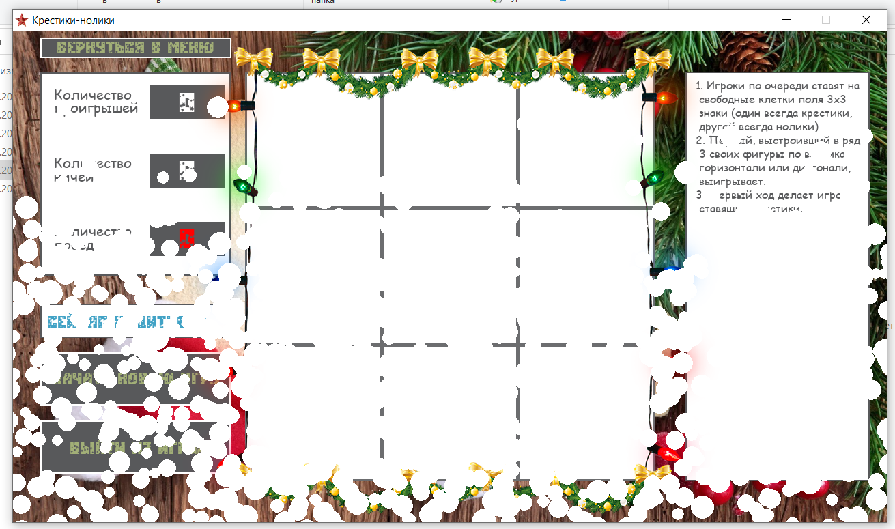

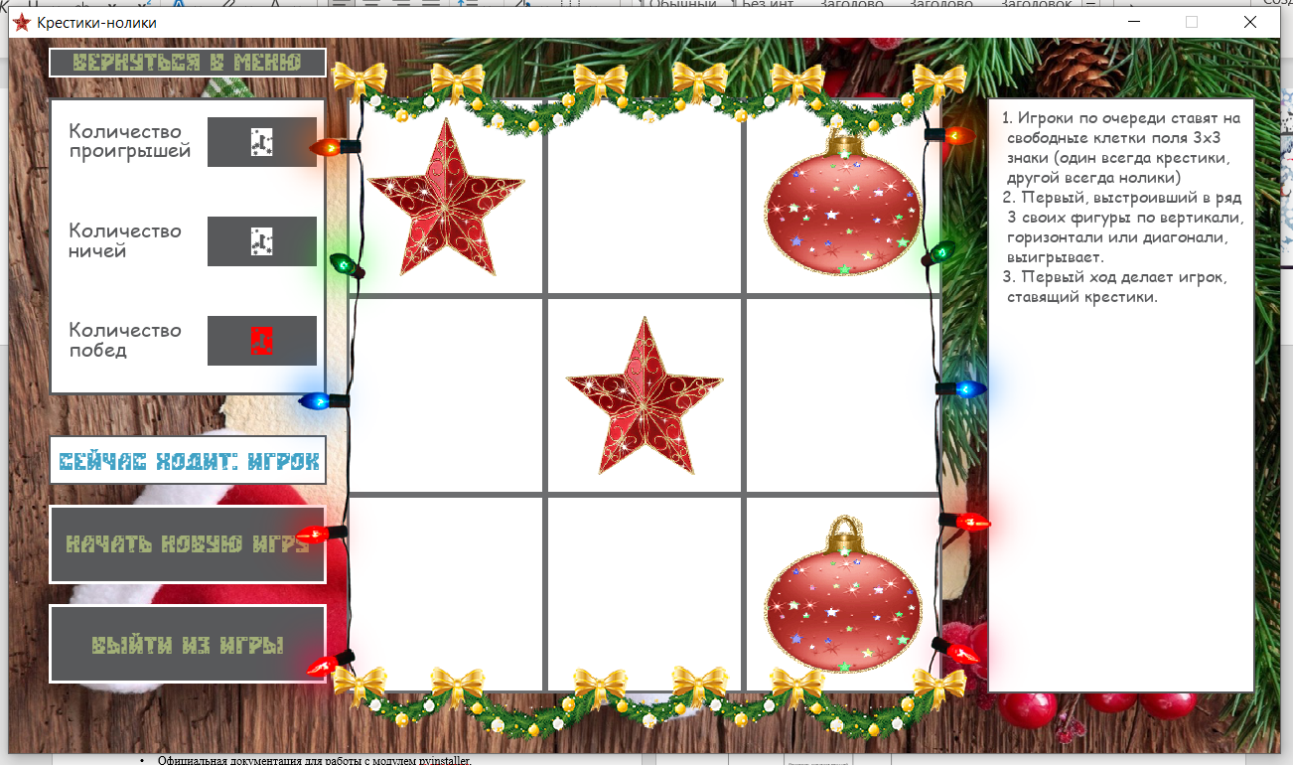

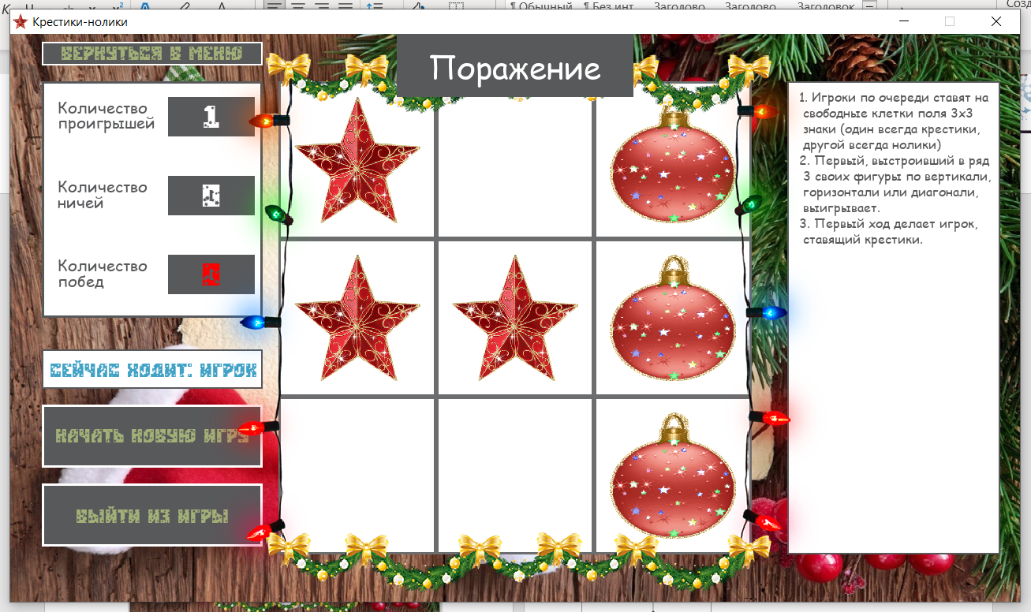

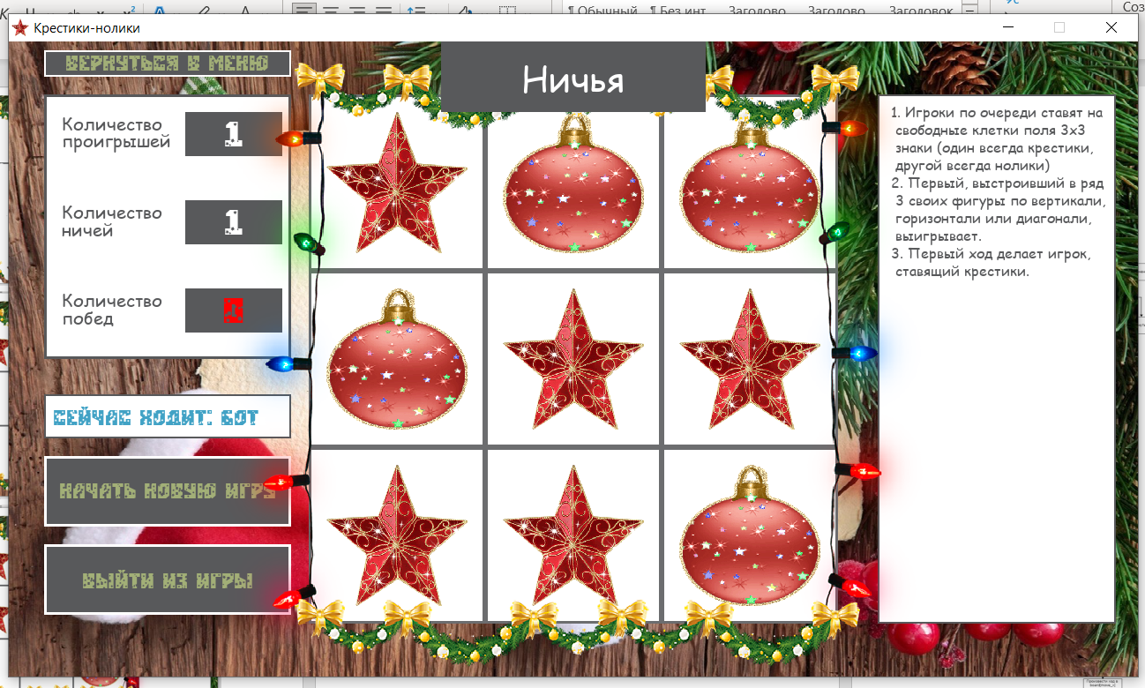

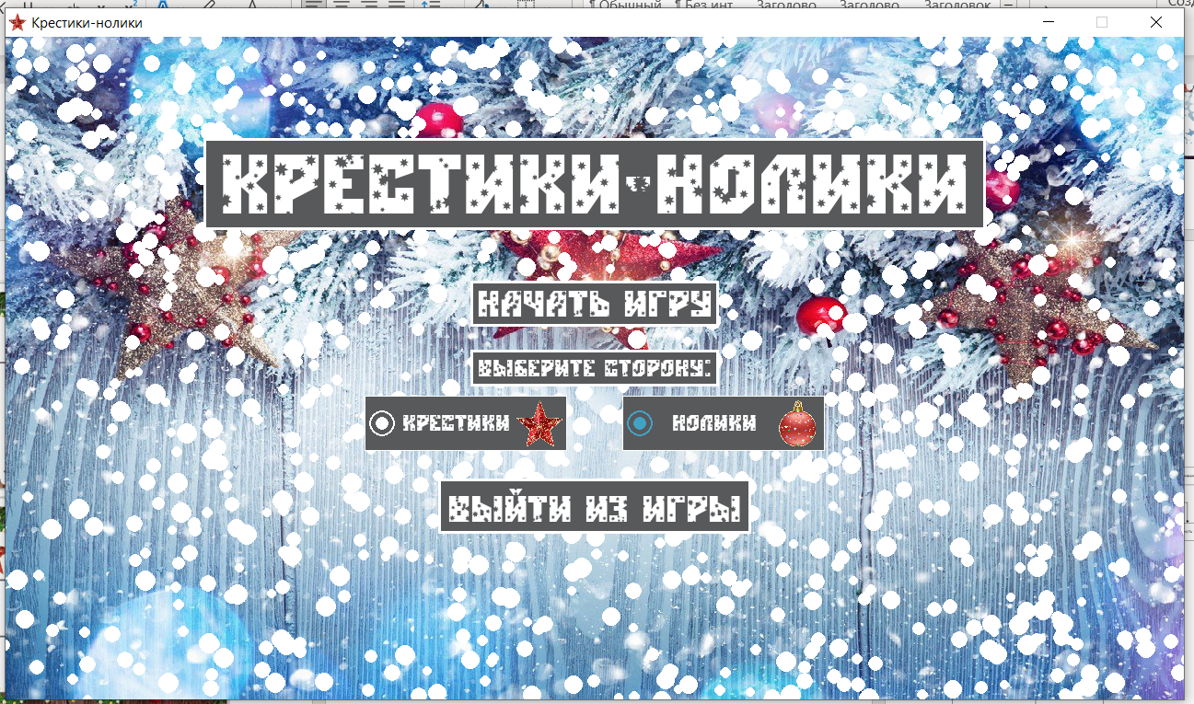

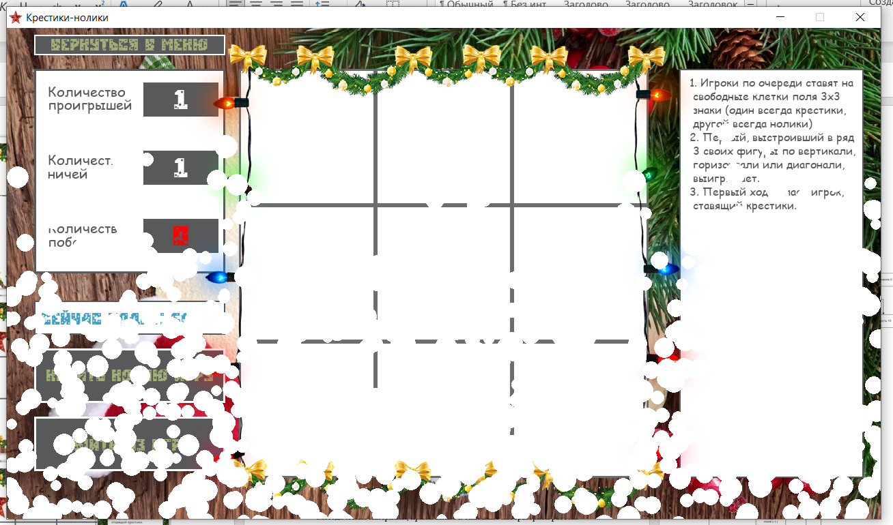

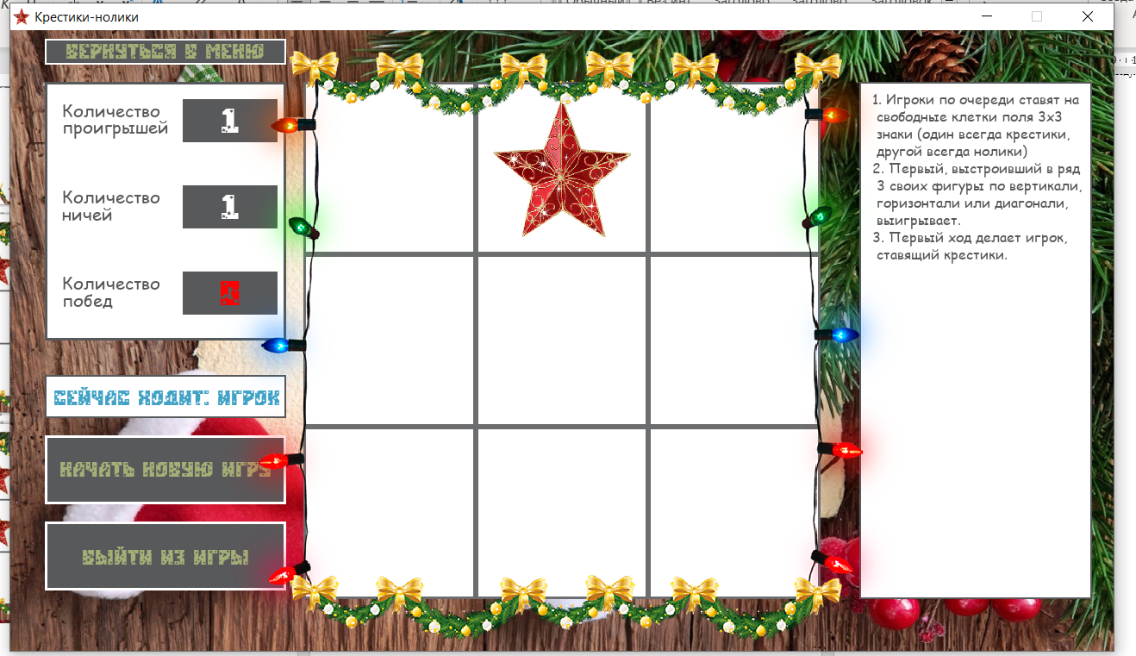

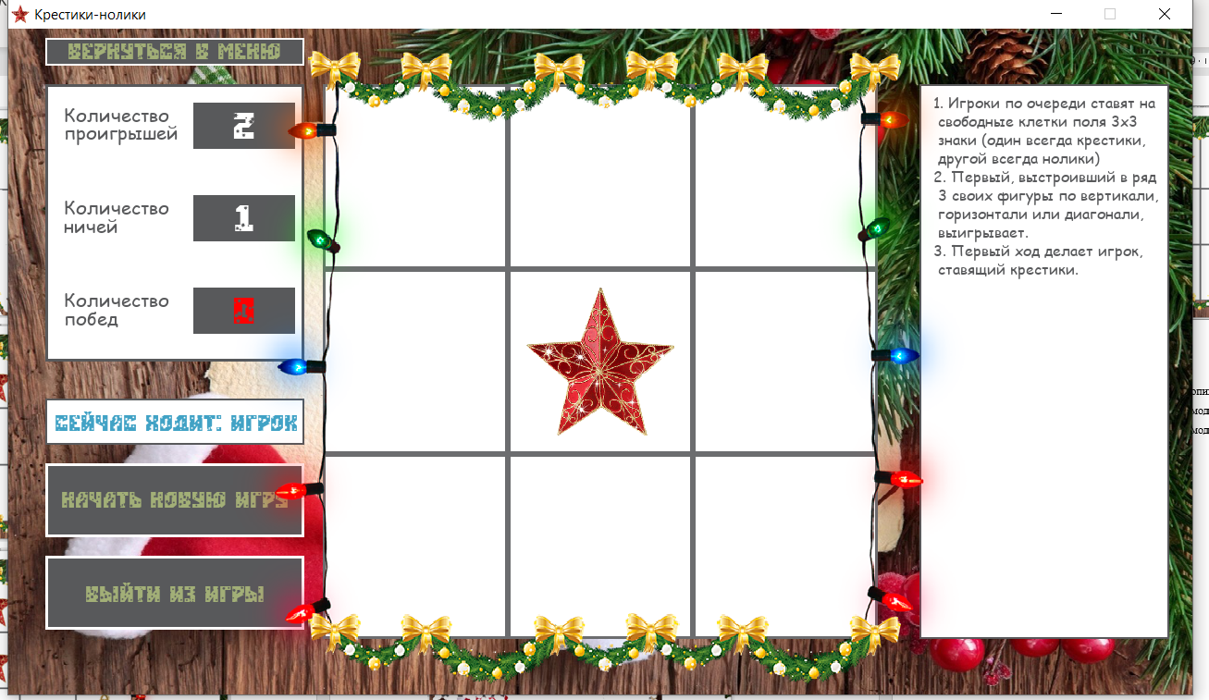

Результат тестирования программы

Программа работает корректно. Все кнопки обеспечивают необходимый функционал, также исправно работают визуальные эффекты.   




Список используемой литературы

1. Методические материалы, прилагаемые к описанию лабораторной работы.
2. Официальная документация для работы с модулем pygame.
3. Официальная документация для работы с модулем pyinstaller.

Приложение 1

к лабораторной работе №1, задание 1

.

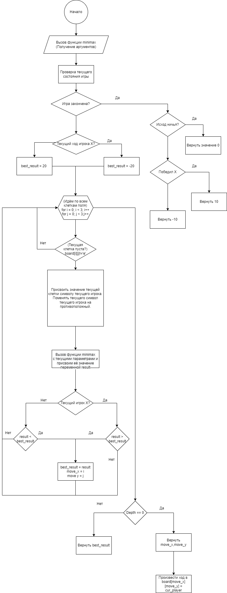

Блок-схема алгоритма программы Крестики-нолики.py